TH Wildau startet Forschungskooperation mit Berliner Technologieunternehmen G2K Group zum Infektionsschutz in Lebensmittel-Lieferketten

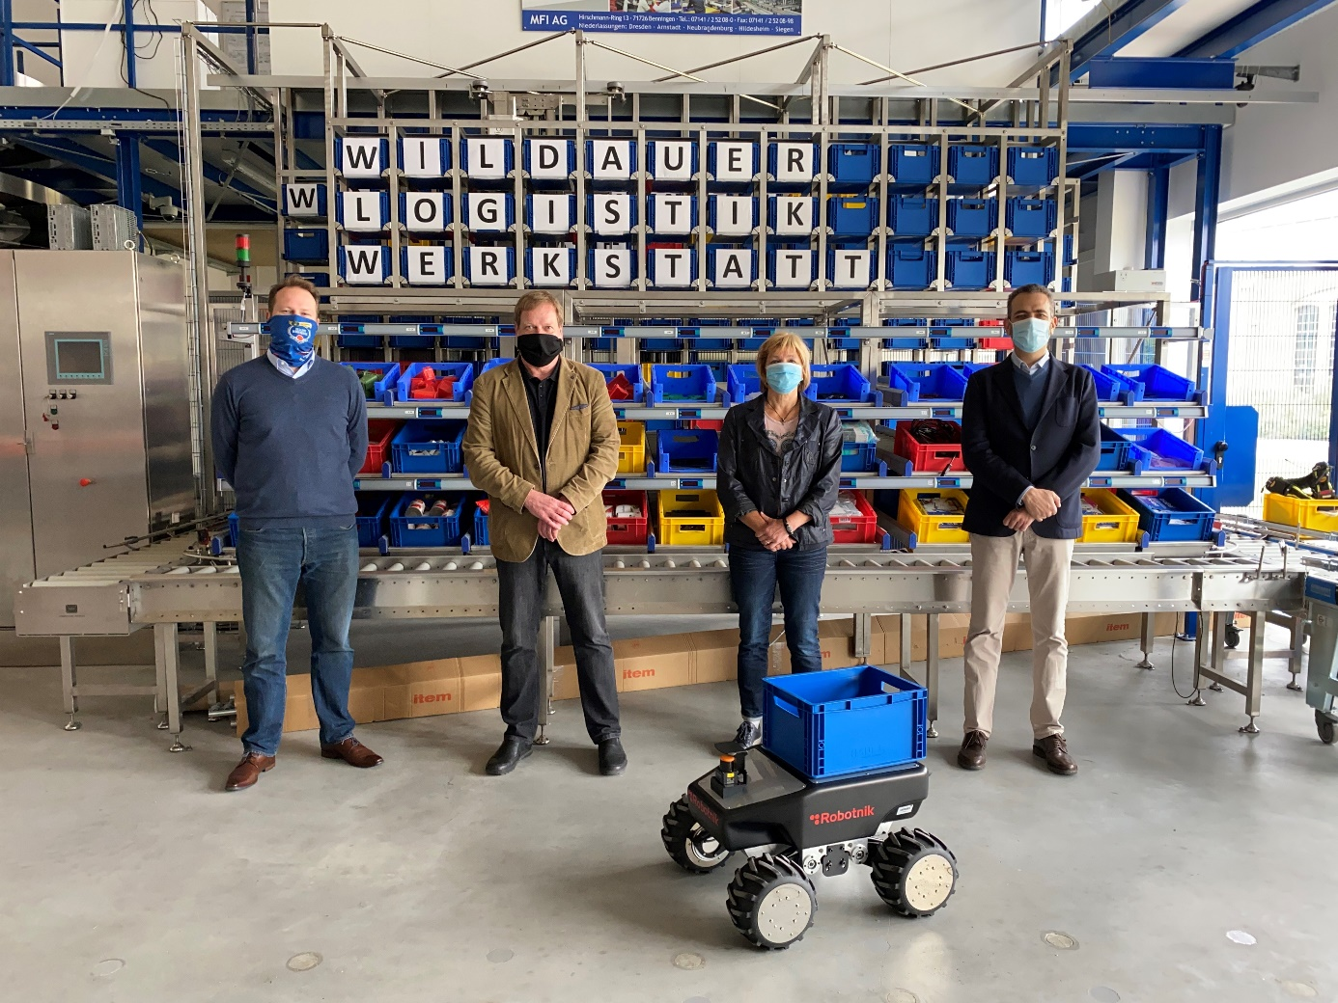
Bildunterschrift: Sicherheit in der Lebensmittellogistik in Zeiten von Sars-CoV-2 erhöhen

Forschungskooperation
Die Produktions- und Logistikketten für Lebensmittel sind hochsensibel und hygieneintensiv. Vor dem Hintergrund der Sars-CoV-2-Pandemie soll nun eine Applikation entwickelt werden, die den Zusammenhang zwischen infizierten Mitarbeiten (anonymisiert) und der Kontamination von Gütern in Lebensmittel-Lieferketten erfassen kann. Für das Vorhaben kooperieren die TH Wildau und die G2K Group GmbH.

Text:
Die Produktions- und Logistikketten für Lebensmittel sind hochsensibel und hygieneintensiv. Vor dem Hintergrund der Sars-CoV-2-Pandemie und dem Fokus eines besseren Schutzes, soll nun eine Applikation entwickelt werden, die den Zusammenhang zwischen infizierten Mitarbeiten (anonymisiert) und der Kontamination von Gütern in Lebensmittel-Lieferketten erfassen und identifizieren kann. Das angestrebte Anwendungsgebiet umfasst alle Wirtschaftsakteure der Lebensmittelindustrie; vom Erzeuger, über den Logistiker bis zum Händler.
Das Forschungsprojekt soll schnell und zielfokussiert die Voraussetzungen, die Randbedingungen und die Akzeptanz einer solchen Applikation klären. Anhand von geplanten Recherchen (Literatur und Domänenwissen) der Technischen Hochschule Wildau (TH Wildau) und durch Rückkopplung von Daten eines repräsentativen Logistik-Dienstleisters aus der Zielbranche, soll im Hinblick auf die Exploration eines möglichen Reallabors eine Lösungsblaupause generiert werden.

Die TH Wildau kooperiert bei diesem Forschungsvorhaben mit der G2K Group GmbH. Das deutsche Unternehmen ist seit Jahren erfolgreich im Bereich der künstlichen Intelligenz tätig und entwickelte auf Basis der firmeneigenen IoT-Plattform „Situational Awareness Builder“ (SAB) Lösungen im Bereich der Detektion und Verifikation von Ereignissen im öffentlichen Raum (z.B. auch an Bahnhöfen oder Einkaufszentren). IoT-Plattformen ermöglichen eine Vernetzung verschiedenartiger Geräte und Applikationen mit dem Internet der Dinge.

Die SAB Plattform zeichnet sich dabei dank ihrer Modularität durch einen hohen Grad an Flexibilität aus, der eine unkomplizierte Anpassung auf neue Anwendungsfälle erlaubt. So konnte die G2K Group mit Auftreten der Sars-CoV-2-Pandemie auf der bestehenden Plattform schnell neue Applikationen realisieren, die es erlauben, kontaktlose Fiebermessungen in Menschenmengen durchzuführen und die Wahrung der Eindämmungsmaßnahmen durch eine kamerabasierte Mundschutzerkennung oder Abstandskontrolle zu überwachen.

Durch die hohe Anpassungsfähigkeit bietet die SAB-Plattform der G2K Group die elementare Basis, um gemeinsam mit der TH Wildau eine maßgeschneiderte Applikation zur Sicherung von Lebensmittel-Lieferketten zu entwerfen.

Insbesondere die enge Verknüpfung mit der Logistikwirtschaft, speziell in den nordostdeutschen und östlichen Bundesländern, macht die TH Wildau zum idealen Kooperationspartner für das Forschungsvorhaben. Die umfassende methodische und praktische Erfahrung der TH Wildau in der Durchführung logistischer und sozioökonomischer Analysen, der statistischen Auswertung und der Erstellung von Prozess-, Struktur- und Entwicklungsgutachten stellt eine hervorragende Ergänzung zur technischen Expertise und Infrastruktur der G2K Group GmbH dar.

Prof. Dr. Jörg Reiff-Stephan, Leiter Kompetenzzentrum Mittelstand 4.0 Cottbus/Wildauer Netzwerk Künstliche Intelligenz: „Mit der jetzt geschlossenen Forschungskooperation wird das Wildauer Netzwerk zur Künstlichen Intelligenz mit einem weiteren Element bereichert und es bietet sich ein praktisches Demonstrationsfeld für das Kompetenzzentrum Mittelstand 4.0 im Bereich KI"

Prof. Dr.-Ing Frank Gillert, Leiter Forschungsgruppe Sichere Objektidentität an der TH Wildau:
„Die neue Normalität durch die jetzige Krise bedarf innovativer Technologien. Ich freue mich, dass wir auf dem Gebiet der Künstlichen Intelligenz gemeinsam mit der G2K Group einen praxisorientierten Beitrag leisten können"

Karsten Neugebauer, CEO der G2K Group Germany: „Unsere Plattform bietet bereits heute die technischen Möglichkeiten, das Infektionsgeschehen von COVID19 zu monitoren und bei der Eindämmung wirksam zu unterstützen. Ich freue mich auf das Forschungsprojekt und die Kooperation mit der TH Wildau. In Partnerschaft mit der Wissenschaft gelingt es uns noch schneller, die Produktion und Lieferlogistik von Lebensmitteln für uns alle ein bedeutendes Stück sicherer zu gestalten.“

Für das Forschungsprojekt ist ein Zeitrahmen von zwei Monaten vorgesehen. Über die Projektergebnisse wird von den Forschungspartnern auf den genutzten Kanälen berichtet.

Über die G2K Group:
Die G2K Group ist ein deutsches, global agierendes Innovationsunternehmen mit über sieben Jahren Expertise in der holistischen Verknüpfung von IoT Devices, Systemen, Algorithmen und weiterer Informationsquellen sowie der intelligenten Auswertung großer Datenmengen mithilfe künstlicher Intelligenz. Mit der firmeneigenen SAB Plattform setzt G2K in den verschiedensten Branchen weltweit Maßstäbe in der Prozessautomatisierung und -optimierung, wodurch die Firma ihren Kunden erhebliche Umsatzsteigerungen und Kostsenkungen, sowie das Erreichen operativer Exzellenz ermöglicht.
G2K beschäftigt rund 150 Mitarbeiter. Neben zwei Büros in Deutschland (München, Berlin) befinden sich Tochtergesellschaften in Metropolregionen in Nordamerika und dem Mittleren Osten.

Fachliche Ansprechperson G2K Group GmbH:
Elias Heinel
E-Mail: elias.heinel@g2k-group.com
Tel.: 0160 3891634
Web: www.g2k-group.de
Fachliche Ansprechperson TH Wildau:
Prof. Dr.-Ing Frank Gillert
Leiter Forschungsgruppe Sichere Objektidentität
Technische Hochschule Wildau
Hochschulring 1, 15745 Wildau
E-Mail: frank.gillert@th-wildau.de
Web: www.th-wildau.de
Presse- und Medienkommunikation der TH Wildau:
E-Mail: presse@th-wildau.de
Tel.: 03375 508 211
Web: www.th-wildau.de
Bild: Jan Seitz/ Text: Elias Heinel, Mike Lange

